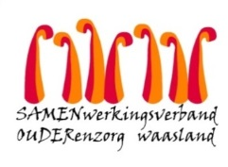

Nieuwsbrief Hofstede – 27 juni 2020

Beste familie,

Omwille van het verlof van verschillende medewerkers, gaan wij vanaf woensdag 1 juli het brengen & halen van de was, de boodschappen en post op een andere manier organiseren.

WAS

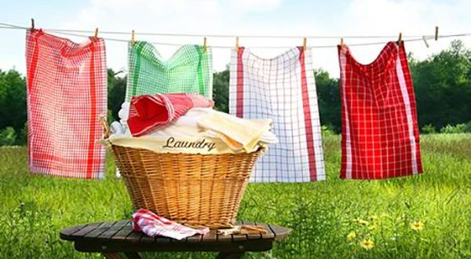

Het zorgteam zal elke dinsdag en vrijdag vanaf 14u de vuile was voor u klaarzetten ter hoogte van de brandtrap aan de oostkant van het gebouw. U hoeft dus niet meer te laten weten wanneer u de was komt halen.

De propere was kan u elke dag terugbrengen. In de inkomsas zullen wij een rek plaatsen waarop u de was kan leggen. Gelieve de was in een propere plastiek zak te steken en duidelijk te naamtekenen met naam én kamernummer.

POST

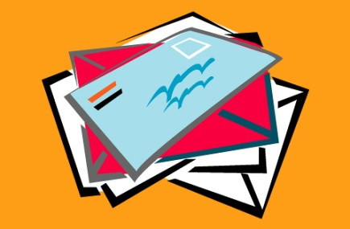

Post mag worden uitgewisseld tijdens het bezoekmoment.
Post die door de bewoners zelf niet kan worden ontvangen, wordt door ons overhandigd als u op bezoek komt.

BOODSCHAPPEN

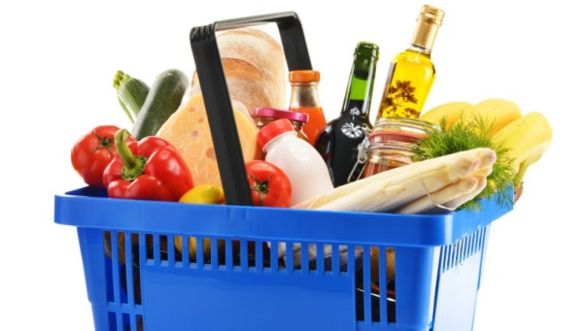

- Kleine zaken kunnen tijdens het bezoekmoment rechtstreeks worden uitgewisseld.

- Drank kan ook terug worden meegebracht en mag u bij het binnenkomen in de cafetaria op de aangeduide plaats zetten. Wij vragen u om maximum 6 grote flessen of 12 kleine flesjes in één keer mee te brengen. Bakken drank kunnen wij niet aannemen.

- De pop-up cafetariatoer zal vanaf 1 juli enkel nog op maandag plaatsvinden. De tarieven van de producten worden gelijkgesteld met die van de cafetaria.

Gelieve deze informatie ook te bezorgen aan de personen die u vervangen tijdens uw vakantie.

Hartelijke groeten en dank voor uw medewerking vanwege het Hofstede zorgteam!

Christel Vande Kerckhove
Dagelijks verantwoordelijke

